パンプキンスムージー 各1人分
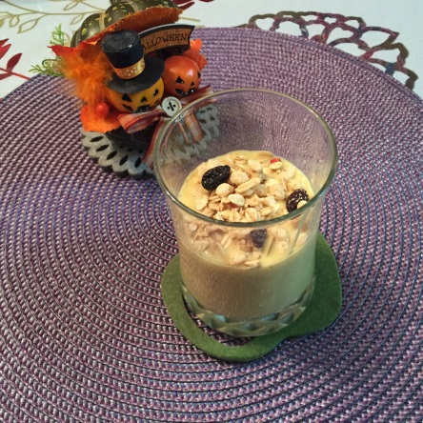
鈴かぼちゃ 50ｇ
バナナ 50ｇ
柿 50ｇ
豆乳 50cc
ハチミツ 適量
フルーツグラノーラ 適量

豆腐ときのこの葡萄大根おろし 50度洗い！
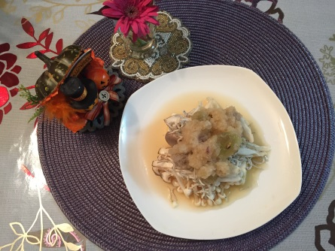
葡萄大根おろし
葡萄 4粒
豆腐 1/2 大根 １㎝
しめじ 適量 だし醤油 小１
エリンギ 適量 酢 小１
しらす 適量 ハチミツ 小１

かぼちゃと小松菜のカシューナッツマヨネーズ ５０度洗い！
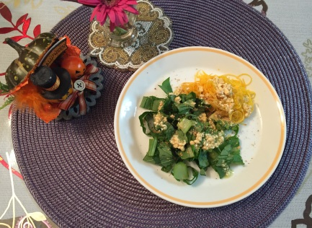
鈴かぼちゃ 適量
小松菜 適量

カシューナッツ 大2
オリーブ油 大１
塩 少々

そば米御飯
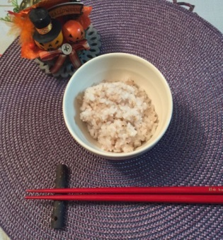
そば米 １
白米 ２

パンプキンアイス
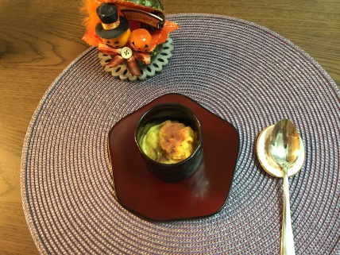
鈴かぼちゃ 25ｇ
マンゴー 25ｇ
酒粕 10ｇ
豆乳 大１
ハチミツ 適量

